 | WIFI et Réseaux Locaux  – cours -
Réseau WIFI en environnement Windows
Michel Cabaré – Ver 1.0 – Septembre 2008-

table des matiÈres

réseaux sans fils 5
Présentation: 5
Liaisons Infrarouge: 6
Liaisons Radio 7
Radio et gestion des collisions : 8
Radio et Sécurité : 8
réseaux sans fils et ARCEP 9
ARCEP Autorité de Régulation Communication Electronique et des Postes: 9
Wifi – déclaration ou non: 9
Evolutions Ethernet Wi-Fi 10
Présentation Générale 802.11 ou Wi-Fi: 10
Fonctionnement "AD-HOC": 10
Fonctionnement "Infrastructure": 11
Comment une station rejoint-elle une cellule existante ? 11
Le processus d’authentification 12
Le processus d’association - réassociation 12
Le roaming- handover 12
Sécurité 13
L’économie d’énergie 13
Normes radio 802.11 a – b - g 13
802.11b en 1999 – label WI-FI 13
802.11a en 2003 14
802.11g en 2003 14
Gestion des canaux 802.11b-g partage de charge 15
Puissance des canaux - Pire 17
Normes radio 802.11 n « a venir » 18
802.11n en 2006 (draft 1) 2007 (draft2) -2009 ? 18
Sécurité et Wi-Fi 19
WEP Wired Equivalent Privacy - 802.11a, b/g 19
Evolution WPA -TKIP - 802.1x, 802.11i 19
WPA : Wireless Protection Access 19
WPA 2 - 802.11i 20
TKIP Chiffrement à Clé Renouvelée 20
802.1x Protocole d’authentification forte 20
RADIUS Remote Authentification Dial In User Service 21
Architecture réseau sans fil 22
Réseau égal à égal - ad hoc - IBSS : 22
Réseau infrastructure - 1 AP - BSS: 22
Réseau infrastructure étendue - plusieurs AP - ESS: 22
LIAISON Ad hOC 23
Objectif d’un réseau égal à égal - ad hoc- ibss : 23
Création d’un réseau égal à égal sur un ordinateur Windows XP2 : 23
Rejoindre un réseau égal à égal : 25
Informations sur la connexion établie : 26
Limites connexion Ad hoc 27
Limitation déplacement: 27
Limite de la sécurité : 27
LIAISON infrastructure 28
Paramétrage d’un Point d’Accès: 28
SSID 29
LE SSID Service Set Identifier 29
SSID annoncé 30
SSID non annoncé 30
Limite sécurité du SSID non annoncé 30
Filtrage des adresses MAC 31
Filtrage d’Adresses MAC 31
Limite sécurité : usurpation d’adresse 31
WEP & 802.11A-b/G 32
WEP Wired Equivalent Privacy 32
Création connexion WEP en mode AD Hoc 33
Utilisation connexion WEP en mode AD Hoc 33
Création connexion WEP en mode Infrastructure sur un AP 34
Utilitaires génération de clé WEP 35
WPA & 802.11g 37
Combinaison – AES – Serveur Authentification 37
WPA 2 & 802.11i 38
Combinaison – AES – Serveur Authentification 38
Serveur authentification Radius 38
Sécurite & VLAN 39
Définition d'un VLAN 39
Types de VLAN 39
Sécurite & VPN 40
Le Réseau privés virtuel : 40
Les Protocoles Utilisables : 41
PPTP - Point to Point Tunnelling Protocol - microsoft: 41
L2F - Layer Two Forwarding - cisco : 41
L2TP - Layer Two Tunnelling Protocol : 41
Deux associations de protocoles: 42
Routage port PPTP 43
FireWall port PPTP et protocole GRE: 43
Sécurite & IPSEC 44
Principe de IPSEC (IP Security): 44
IPSEC repose Sur AH – ESP – IKE: 45
IPSEC - NAT et Pare-feu: 46
borne LiveBox Inventel: 47
Présentation boitier: 47
Canaux – SSID – Sécurité : 47
Gestion Réseau: 48
borne 3Com 3CRWE454A72: 49
Reset boitier: 49
Canaux et SSID: 50
Masquer le SSID: 50
Filtrage d’adresses MAC: 50
Lexique WI-FI 52
AES : 52
Adresse MAC : 52
Ad-Hoc : 52
APIPA: 52
Acces Point - Ap: 52
BSS - Basic Service Set -: 52
DHCP : 52
EAP: 53
Egal à egal: 53
ESS - Extended Service Set: 53
ESSID ou nom du réseau WIFI : 53
IBSS - Independant Basic Service Set: 53
MIMO - Multiple-Input Multiple-Output: 53
Mode Infrastructure: 53
Pire : 53
PSK : 54
Point d’Accès : 54
Radius 54
Roaming 54
SSID ou ESSID ou nom du réseau WIFI : 54
WEP 54
Wi-Fi 54
WPA 55
WPA 2 55
Detection de Réseaux 56
Réseaux visibles en XP : 56
Retina WiFi: 56
Network Stumbler : 58
Annexes 59
ARCEP : Autorité regulation telecomunication : 59
Résumé des règles de sécurité : 60
Petit cas pratique de gestion des canaux : 61

réseaux sans fils

Présentation:
Relativement récents, les réseaux sans fil sont dorénavant performants grâce notamment aux avancées de l’électronique et du traitement du signal.
Dans les technologies mobiles ont peut discerner :
- Les WPAN (Wireless Personal Area Network) : avec des marques telles que Bluetooth, HomeRF
- Les WLAN (Wireless Local Area Networks) : avec deux standards principaux, IEEE 802.11 (US) sur des ondes radio 2.4 Ghz ou 5Ghz avec un débit symétrique de 50Mbit/s sur 100m et Hiperlan (Europe)
- Le WMAN (Wireless Metropolitan Area Networks) ou Wimax qui est une sorte de WIFI longue portée basée sur des ondes radio 3.5Ghz avec un débit symétrique de 75Mbit/s sur 50km
- Les technologies cellulaires (GSM, GPRS, UMTS)
- Les technologies Satellite (Vsat qui est bidirectionnel, mais aussi DVB pour la diffusion Vidéo)

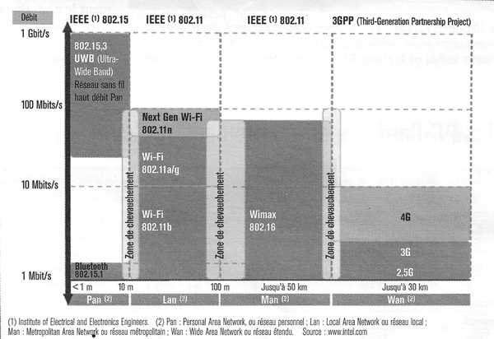

Dans notre domaine, 2 technologies sont complémentaires:

- Une WPAN (Wireless Personal Area Network) : avec la norme Bluetooth lancée à l’origine en 1994 par Ericsson qui touche le domaine de la domotique. Après une première spécification en 1999 puis une deuxième en 2004
8 éléments maxi; 1 master 7 slaves. Le master peut devenir slave et vice et versa. Bluetooth est un réseau dynamique.
2.4 GHz dans la bande (soi la même que le WI-FI)
1Mb/s Full Duplex,puis 10Mb/S en 2004, portée de 10 m (1 mW)

- Une WLAN (Wireless Local Area Networks) : avec le standard principal, 802.11 ou WIFI de l’IEEE sera traité dans un chapitre spécifique.

Ces différents protocoles ne sont absolument pas compatibles entre eux.
Les différents organismes de normalisation et les différents constructeurs tentent chacun d’imposer leur technique. Les débits de transmission variant de 1 à 54 Mbps !

Liaisons Infrarouge:
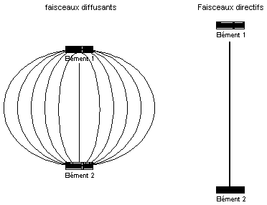
Les liaisons infrarouges sont très utilisées dans le cadre des télécommandes et communications courtes distances où les éléments sont en vue directe, mais sont très sensibles aux perturbations.
Si les faisceaux sont directifs, le débit peut être élevé mais rien ne doit passer entre les deux éléments qui communiquent.
Les faisceaux diffusants, eux supportent mieux les interférences mais les portées et les débits sont moins élevés

L’association IrDA (Infrared Data Association), créé en 1994, gère les standards relatifs à la technologie infrarouge. La couche physique (Physical IrDA Sata Signaling) définit typiquement les distances entre éléments (2 mètres environ).
Des débits de 4 Mbps peuvent être atteints.
Des versions courte distance, permettant d’économiser l’énergie, permettent de dialoguer à 30 cm de distance, ce qui est suffisant dans le cas de périphériques de PC

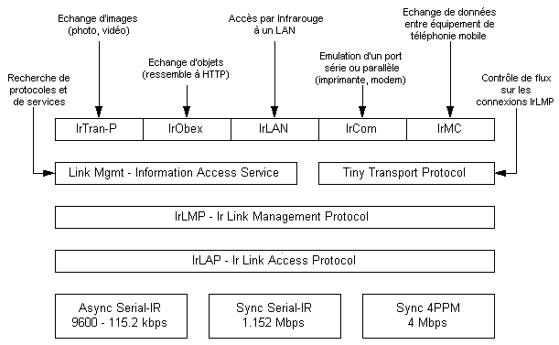

Liaisons Radio
Les réseaux sans fil utilisent les technologies DSSS, FHSS et OFMD.

La technologie DSSS envoie en simultanée l’information sur plusieurs canaux parallèles, ce qui donne un taux d’erreur plus faible (donc un débit plus élevé) et une immunité aux perturbations en bande étroite.

La technologie FHSS, elle, est basée sur le saut de fréquence, ce qui permet d’économiser de la bande passante

OFDM (Orthogonal Frequency Division Multiplexing) divise les canaux de 20 MHz en 52 sous-canaux de 0,3125 MHz (sur 64 sous-canaux possibles) pour obtenir au choix des débits de 6, 9, 12, 18, 24, 36, 48 ou 54 Mbps

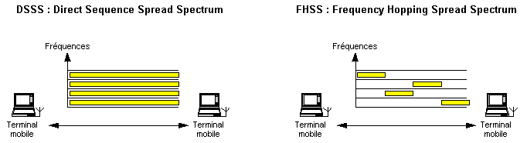

Radio et gestion des collisions :
Dans les réseaux filaires, les protocoles CSMA sont bien connus, le plus célèbre étant CSMA/CD. La détection des collisions se fait par l’écoute du support lorsque la station transmet, avec les liaisons radio, ce n'est plus possible…
On utilise alors une variante dite CSMA/CA (Collision Avoidance) justifiée par l’exemple ci-dessous :

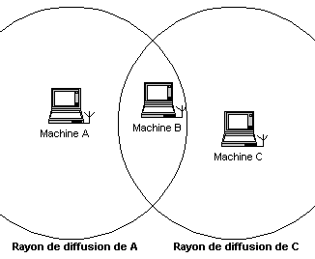
La station A veut transmettre des données à la station B.

Si la station C écoute le support, elle n’entend pas A car il est hors de portée de C : elle peut conclure faussement qu’aucune transmission n’est en cours dans son entourage.
Si C commence à transmettre, des interférences avec les trames de A auront lieu dans l’entourage de B

Radio et Sécurité :
Les systèmes sans fil sont sensibles à plusieurs attaques par rapport aux réseaux classiques.

Attaques portant atteinte à la disponibilité du réseau et des nœuds :
- Le blocage radio : pour rendre le réseau inutilisable, le pirate peut bloquer les fréquences radio utilisées par le système.
- Epuisement de la batterie : l’attaquant peut interagir avec le nœud dans le seul but de lui faire consommer de la batterie. Les applications doivent restreindre leur accès pour éviter ces attaques

Attaques portant atteinte à l’intégrité du réseau :
- Authentification Sécurisée : C’est le point faible…car en standard n’importe qui peut émettre une trame « copie » ou « imitée » et se faire passer pour un membre du réseau.
- Echange de Données sécurisées : bâtit sur des clefs et un WEP (Wired Equivalent Privacy avec cryptage faible ou avec un cryptage élevé dans un WPA (Wi-Fi Protected access)
- Il ne suffit pas de travailler au niveau des adresses mac, mais il faut aussi utiliser RADIUS (Remote Authentication Dial-In User Service) qui est un protocole normalisé (RFC 2138 ) fournissant des services d'authentification, d'autorisation et de gestion des comptes pour l'accès réseau à distance. Un client RADIUS envoie des informations concernant l'utilisateur et la connexion à un serveur RADIUS. Le serveur RADIUS authentifie et autorise la demande du client RADIUS.

réseaux sans fils et ARCEP

ARCEP Autorité de Régulation Communication Electronique et des Postes:
http://www.arcep.fr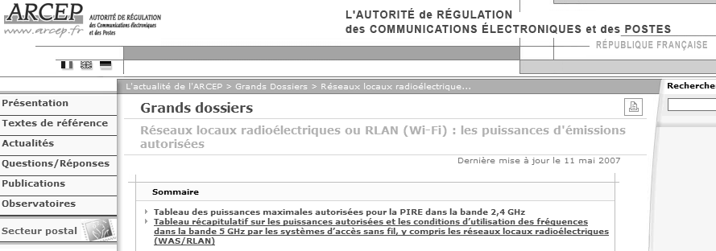

Wifi – déclaration ou non:
Par " opérateur ", on entend toute personne physique ou morale qui exploite un réseau de communications électroniques ouvert au public ou qui fournit au public un service de communications électroniques (art. L.32 du code des poste et des communications électroniques).
Un réseau est " ouvert au public " dès lors qu’il est établi ou utilisé pour fournir des " services de communication au public par voie électronique " ou des " services de communications électroniques " à l’attention du public
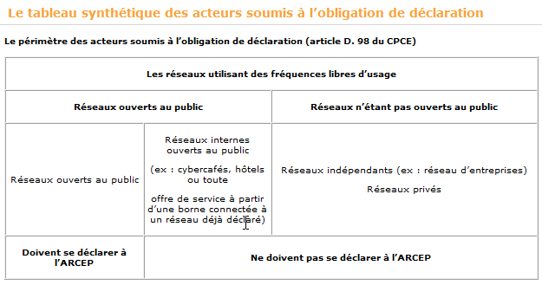

Evolutions Ethernet Wi-Fi

Présentation Générale 802.11 ou Wi-Fi:
En 1998, la norme 802.11 est finalisée, et est rapidement rebaptisée Wi-Fi (Wireless fidelity). Un organisme, la WECA (Wireless Ethernet Compatibility Alliance), s’est donné la mission de certifier l’inter-opérabilité des produits avec la norme 802.11b
Cette norme est basée sur une architecture cellulaire (le système est subdivisé en cellules), et où chaque cellule (appelée Basic Service Set ou BSS dans la nomenclature 802.11), est contrôlée par une station de base (appelée Access Point ou AP, Point d’Accès en français).

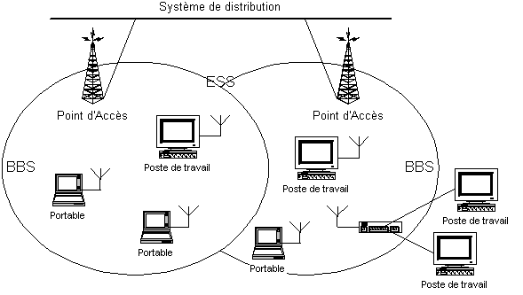
Deux modes principaux de fonctionnement existent pour les liaisons sans fils.

Fonctionnement "AD-HOC":
Un réseau Ad Hoc est un réseau où il n'y a pas d'infrastructures fixes.
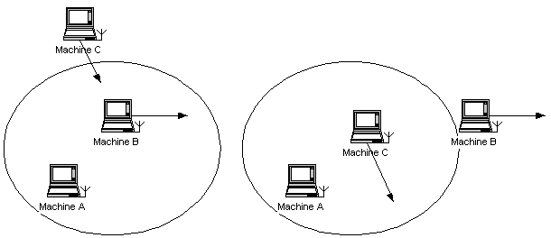
Le signal est transmis par l'intermédiaire des mobiles présents et routé dynamiquement. Une partie de ses fonctionnalités sont reprises par les stations elles-mêmes mais alors certaines fonctions ne sont pas utilisables (comme le mode d’économie d’énergie).
Ceci peut permettre le transfert de fichiers entre deux utilisateurs..

Fonctionnement "Infrastructure":
Le mode infrastructure fait appel a une ou plusieurs bornes de concentration appelées Points d’Accès, qui gère l’ensemble des communications dans une même zone géographique.
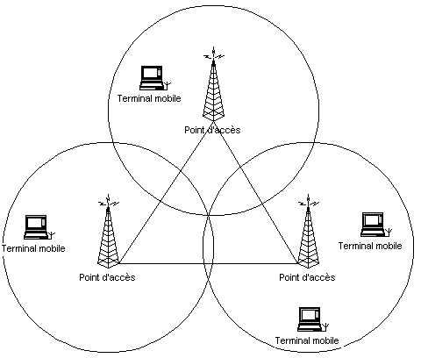
Les bornes sont connectées entre elles par une liaison ou un réseau filaire ou hertzien.

Comment une station rejoint-elle une cellule existante ?
Quand une station veut accéder a un BSS existant (soit après un allumage, un mode veille, ou simplement en entrant géographiquement dans la zone de couverture de la cellule), la station a besoin d’informations de synchronisation de la part du Point d’Accès.

La station peut avoir ces informations par un des deux moyens suivants :
  - Ecoute passive : dans ce cas, la station attend simplement de recevoir une trame balise (Beacon Frame). La trame balise est une trame envoyée périodiquement par le Point d’Accès contenant les informations de synchronisation.
  - Ecoute active : dans ce cas, la station essaie de trouver un Point d’Accès en transmettant une trame de demande d’enquête (Probe Request Frame) et attend la réponse d’enquête du Point d’Accès.

Ces deux méthodes sont valables et peuvent être choisies en fonction des performances ou de la consommation engendrées par l’échange, en terme d’énergie.

Le processus d’authentification
Une fois qu’une station a trouvé un Point d’Accès et a décidé de rejoindre une cellule (BSS), le processus d’authentification s’enclenche. Celui-ci consiste en l’échange d’informations entre le Point d’Accès et la station, où chacun des deux partis prouve son identité par la connaissance d’un certain mot de passe.

Le processus d’association - réassociation
Une fois la station authentifiée, le processus d’association s’enclenche. Celui-ci consiste en un échange d’informations sur les différentes stations et les capacités de la cellule, et autorise le DSS (les Points d’Accès enregistre la position actuelle de la station). Seulement après le processus d’association, la station peut transmettre et recevoir des trames de données.
La réassociation peut survenir à cause d'éloignement grandissant, ou de gestion de la répartition de charge.

Le roaming- handover
Les terminaux BSS peuvent se déplacer au sein de la cellule et garder une liaison directe avec le point d’accès AP, ou changer de cellule, ce qui s’appelle le roaming
Pour un réseau Wi-Fi, ce terme est utilisé pour évoquer le fait d'un changement de cellule ou de réseau tout en restant en communication (voix ou données). Dans ce cas il s'agit en fait plus d'un Handover que d'un roaming
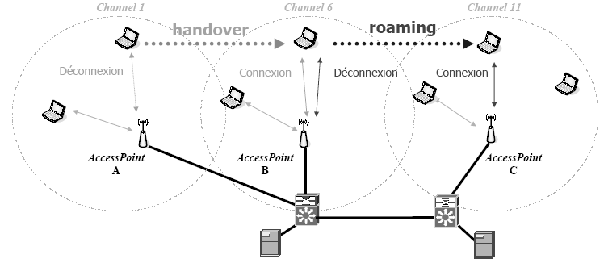En TCP-IP, (qui est basé sur des paquets), la transition d’une cellule à une autre se fait entre deux transmissions de paquets, (contrairement à la téléphonie où la transition peut subvenir au cours d’une conversation.) Ceci rend le roaming plus facile en théorie, mais… les performances seront considérablement réduites à cause de la retransmission qui sera exécutée par les protocoles des couches supérieures.
Le standard 802.11 ne définit pas comment le roaming est fait, mais en définit cependant les règles de base. (l’écoute active ou passive, le processus de ré-association, où une station qui passe d’un Point d’Accès à un autre sera associée au nouveau Point d’Accès).

Sécurité
La sécurité est le premier (ou le dernier !) soucis de ceux qui déploient les réseaux locaux sans fil. Le comité de 802.11 a apporté une solution en élaborant un processus appelé WEP (Wired Equivalent Privacy).
Le principal, pour les utilisateurs, est d’être sûr qu’un intrus ne pourra pas :

Accéder aux ressources du réseau (prévenir l’accès non authentifié)
Ceci est obtenu en utilisant un mécanisme d’authentification où une station est obligée de prouver sa connaissance d’une clef, ce qui est similaire à la sécurité sur réseaux câblés, dans le sens où l’intrus doit entrer dans les lieux (en utilisant une clef physique) pour connecter son poste au réseau câblé.

Capturer le trafic du réseau sans fil (Ecoute clandestine)
L’écoute clandestine est bloquée par l’utilisation de l’algorithme WEP qui est un générateur de nombres pseudo aléatoires initialisé par une clef secrète partagée. Basé sur l’algorithme RC4 de RSA (faible sécurité)

L’économie d’énergie
Les réseaux sans fil sont généralement en relation avec des applications mobiles, et dans ce genre d’application, l’énergie de la batterie est une ressource importante. C’est pour cette raison que le standard 802.11 donne lui-même des directives pour l’économie d’énergie et définit tout un mécanisme pour permettre aux stations de se mettre en veille pendant de longues périodes sans perdre d’information. L’idée générale, est que le Point d’Accès maintient un enregistrement à jour des stations travaillant en mode d’économie d’énergie, et garde les paquets adressés à ces stations jusqu’à ce que les stations les demandent avec une Polling Request, ou jusqu’à ce qu’elles changent de mode de fonctionnement.

Normes radio 802.11 a – b - g
Par ordre d’apparition sur le marché, 3 normes principales :

802.11b en 1999 – label WI-FI
la norme 802.11b ou 802.11HR (High Rate), dans la bande 2,4 GHz normalisée en septembre 1999. La technologie DSSS est gardée.
- Débits de 11 Mbps,
- portée de 30-50 mètres. (1 Mbps 250 m)
- Canaux disponibles (non recouvrant) : 3 parmi 13
- La Sécurité (faible) est obtenue par codage WEP
Une variante est connue sous la norme 802.11b+ Débits de 22 Mbps

802.11a en 2003
la norme 802.11a , opérant dans la bande des 5 à 5.8 GHz, (moins encombrées que celle de 2.4Ghz) met l’accent sur l’utilisation de la technologie OFDM au niveau physique pour atteindre des débits plus élevés et une meilleure immunité aux interférences. Par contre il est plus sensible aux obstacles naturels et physiques(béton armé)…
- Débits de 54 Mbps
- portées de 50 mètres. !
- Canaux disponibles (non recouvrant) : 8
N.B : Il est donc incompatible avec les standards 802.11b et 802.11b+

802.11g en 2003
la norme 802.11g, bande 2,4 GHz,
- Débits de 54 Mbps
- Portée de 100 mètres.
- Canaux disponibles (non recouvrant) : 3 parmi 13
- La Sécurité est obtenue par la norme 802.i et autres 802.x

N.B : Il est donc compatible avec les standards 802.11b (et 802.11b+)
N.B : mais la compatibilité entre les standards 802.11b /g « coute cher », car il suffit qu’un seul point se connecte en b pour que la borne fasse passer son débit de 54 à 11 Mbps

En résumé on pourrait faire le tableau suivant :
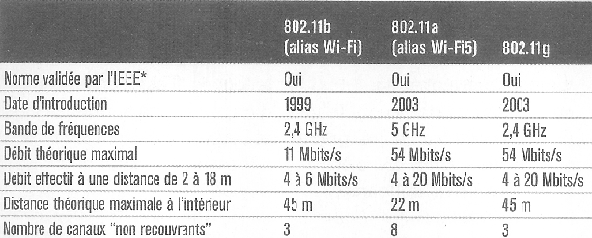

Par canaux « non recouvrant », on veut parler de canaux utilisables simultanément, sans que leurs fréquences ne se chevauchent…
Parfois les technologies propriétaires posent de sérieux problème de compatibilité avec la norme existante, obligeant alors à prendre tous les équipements suivant du même constructeur…

Come par exemple ici le « super G »
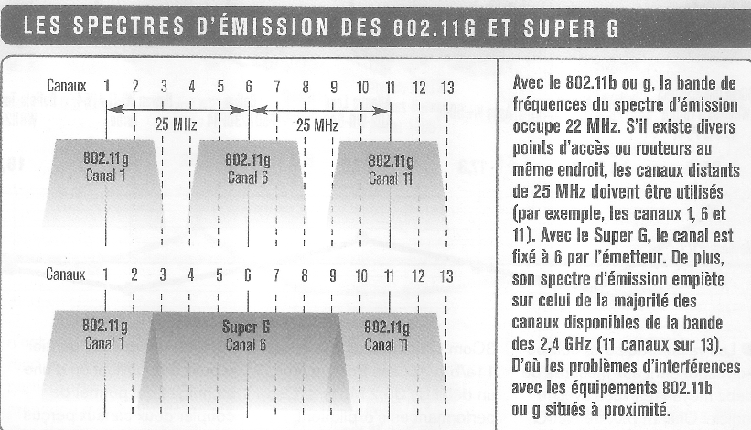

Gestion des canaux 802.11b-g partage de charge
Le choix des fréquences utilisables dépends bien évidemment du pays dans lequel on se trouve, il existe à cet effet une normalisation internationale
A ce propos, si le paramétrage des bornes demande toujours de choisir une régionalisation ! Cela va bien au delà de la langue d'affichage des menus !

N.B: 2 Bornes avec une régionalisation différente risquent de ne pas pouvoir communiquer entre elles du fait de l'utilisation de fréquences différentes.

Pour optimiser la présence de différents AP pour couvrir une même zone, il faut savoir que au delà de 3 éléments, c’est inutile (car il y aura télescopage des fréquences).
3 points d’accès en mode répéteur sur une zone de couverture partagent un débit atteignant au maximum le débit nominal d'une borne.

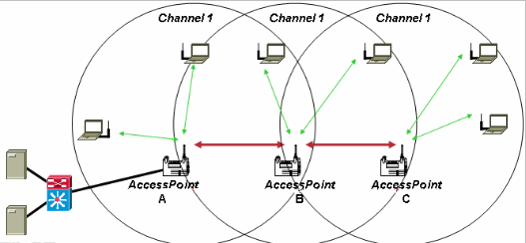

Mais 3 points d’accès sur une zone de couverture peuvent donner un débit atteignant de 33Mbits/s en utilisant un plan de fréquence approprié

1/6/11 – 2/7/12 – 3/8/13, et 5/10
(Voire en France 1/5//9/13)
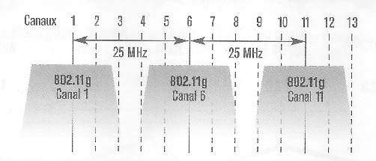
Comme la fréquence du spectre d'émission en 802.11b ou g est de 22Mhz, il faut séparer les canaux d'environ 25 Mhz pour éviter les télescopages.

Permettant donc un schéma de partage de charge classique suivant
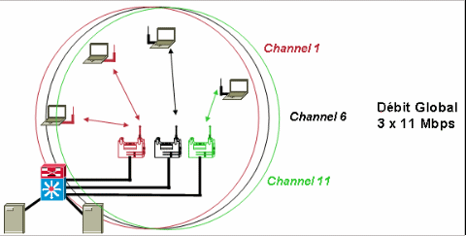

Voici un schéma de gestion fine de l’utilisation sur un niveau des 3 canaux classiques 1 – 6 - 11 :

1 6 11

6 11 1 6

1 6 11

Puissance des canaux - Pire
Tout cela est réglementé bien évidemment par l’Arcep…"Il résulte de la limitation sur la puissance (PIRE) que l’étendue d’un réseau constitué au moyen de la seule technologie RLAN est typiquement de quelques centaines de mètres. L'opérateur qui souhaite déployer des liaisons point à point, avec des portées non compatibles avec les limitations de puissance indiquées dans les tableaux, doit solliciter à cet effet auprès de l'Autorité une autorisation d'utilisation de fréquences dans l'une des bandes de fréquences identifiées pour cet usage"
Les puissances sont exprimées en PIRE : puissance isotrope rayonnée équivalente
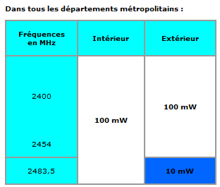

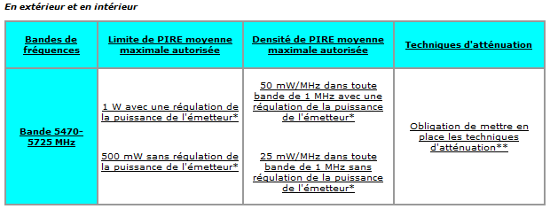

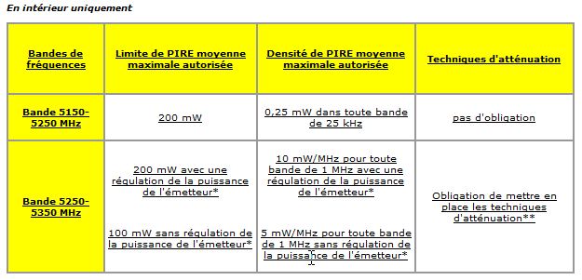

Normes radio 802.11 n « a venir »

802.11n en 2006 (draft 1) 2007 (draft2) -2009 ?
la norme 802.11n, bande 2,4 GHz et 5 GHz
N.B : Il est incompatible avec les standards 802.11a-b-g précédant
- Débits de 540Mbps/100Mbps
- Portée de 50-60 mètres en intérieur.
- Canaux disponibles (non recouvrant) : 8
- Largeur des canaux de 44MGhz (au lieu de 25 MGhz)
- Technologie MIMO

Sécurité et Wi-Fi

WEP Wired Equivalent Privacy - 802.11a, b/g
Objectif : amélioration de la sécurité en cryptant les échanges
Les techniques de cryptage sont :
- Chiffrement RC4
- vecteur d’initialisation sur 24 bits
- Clé donnée au démarrage de l’échange, , clé de 64 / 128 / 256 bits

Evolution WPA -TKIP - 802.1x, 802.11i
Objectif : amélioration de la sécurité en remplaçant la norme WEP native du 802.11 vieillissante par différentes technologies EAP donnant naissance à la norme WPA, WPA2 …
- Chiffrement RC4 amélioré (compatible RC4) ou chiffrement AES
- vecteur d’initialisation sur 48 bits
- Clé initiale de 128 bit, puis clé modifiée au cours de chaque échange, par TKIP Temporary Key Integrity Protocol
- Norme 802.1x définissant un protocole d’authentification

WPA : Wireless Protection Access
Apparition en 2003 de la norme WPA, avec deux variantes de sécurisation :
Une méthode recommandée pour les réseaux Soho, l’autre pour un usage intensif professionnel.
- Un chiffrement RC4 amélioré est utilisé, moyennant une mise à jour, la compatibilité avec les équipements précédents est assurée.
- WPA-PSK (Norme SOHO): associée à TKIP, utilisation d’une PSK Pre-share key, c'est-à-dire une clé partagée,
- WPA-Enterprise (Norme Professionnelle) : associée à TKIP, utilisation d’un protocole d’authentification selon la norme 802.1x (de mot de passe ou de certificats) Utilisation d’un serveur RADIUS est préconisée, mais d’autres techniques sont possibles :

WPA 2 - 802.11i
Apparition en juin 2004 de la norme 802.11i appelée ensuite WPA2 avec, ici aussi, deux variantes de sécurisation :
Une méthode recommandée pour les réseaux Soho, l’autre pour un usage intensif professionnel
- Un chiffrement AES est utilisé, donc incompatibilité totale avec les équipements précédents.
- Remplacement de TKIP par CCMP (Advanced Encryption Standard). Donc la aussi incompatibilité totale avec les équipements précédents.
- WPA2-PSK (Norme SOHO): associée à CCMP-AES, utilisation d’une PSK Pre-share key, c'est-à-dire une clé partagée,
- WPA2-Enterprise (Norme Professionnelle): associée à CCMP-AES, utilisation d’un protocole d’authentification selon la norme 802.1x

Solution | Protocole | Chiffrement
WEP | WEP | RC4
WPA | TKIP | RC4+
WPA2 | CCMP | AES

TKIP Chiffrement à Clé Renouvelée
Fondamentalement, la première clé est utilisée uniquement pour le premier échange, et elle doit être connue de m'émetteur et du récepteur.
Une fois le tunnel sécurisé mis en œuvre, à chaque trame une nouvelle paire de clé est échangée (à l'intérieur du canal sécurisé), ces clés sont donc des clés temporaires de chiffrement/déchiffrement.

802.1x Protocole d’authentification forte
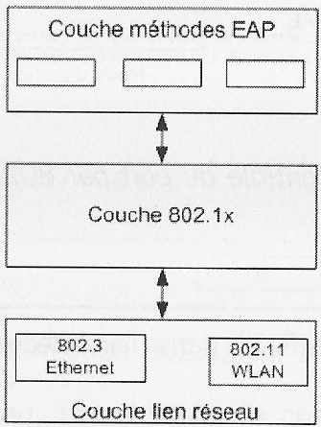
La norme 802.1x est une norme concernant un protocole d'authentification, recommandée lors de la mise en place d'une sécurité WPA professionnelle.
Cette norme d'authentification peut être couplée avec d'autres mécanismes regroupés sous le label général EAP Extensible Authentication Protocol

La norme 802.1x porte aussi un autre nom PAE Port Access Entity car l'association entre le port d'entrée et le port de sortie n'est effectuée qu'après validation de l'authentification
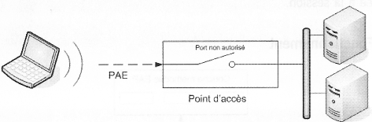

Le processus définit dans la norme 802.1x comporte trois composantes
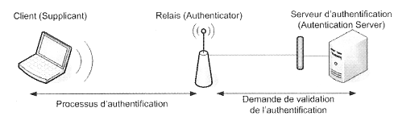

- Le client ou système à authentifier (Supplicant) souhaite se connecter au réseau
- Le point d'accès réseau , borne WI-FI (Authenticator) transmet la demande auprès d'un serveur d'authentification.
N.B: Le dialogue entre le client le relais utilise une méthode EAP
- Un serveur d'authentification valide ou non la demande (Authentication Server)
N.B: Le serveur préconisé par 802.1x est un serveur RADIUS

RADIUS Remote Authentification Dial In User Service
Utilisation préconisée avec le protocole d’authentification 802.1x, mais non obligatoire

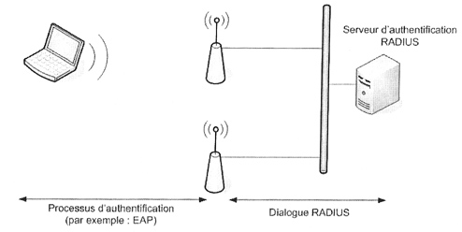

Architecture réseau sans fil

Réseau égal à égal - ad hoc - IBSS :
Il s’agit du mode de liaison le plus simple à mettre en œuvre, même s’il est le moins sécurisé.
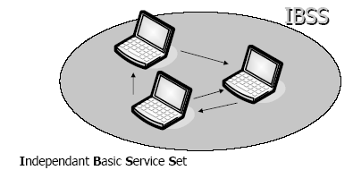

Réseau infrastructure - 1 AP - BSS:
C'est le mode le plus "classique".
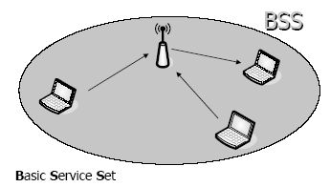

Réseau infrastructure étendue - plusieurs AP - ESS:
On parle également de points d'accès en mode "Pont".
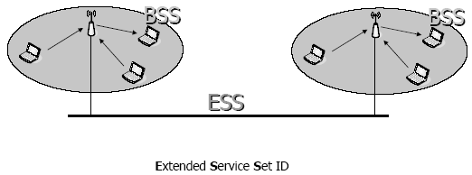

LIAISON Ad hOC

Objectif d’un réseau égal à égal - ad hoc- ibss :
Il s’agit du mode de liaison le plus simple à mettre en œuvre, même s’il est le moins sécurisé

Création d’un réseau égal à égal sur un ordinateur Windows XP2 :
Il faut créer le réseau en mode ad hoc sur le premier ordinateur, pour que les autres puissent s’y connecter
On demande Connexion Réseau sans fil / Propriétés
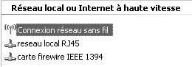Puis on choisit Configuration réseaux sans fil
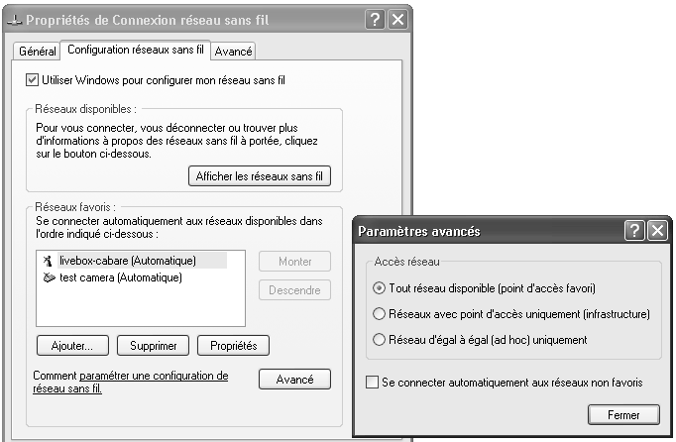
tous les réseaux détectés apparaissent, en mode Ad Hoc
ou en
mode Infrastructure

dans le cas contraire on demande Avancé
Par défaut Windows privilégie la connexion sur des réseaux en mode infrastructure plutôt que en mode ad hoc . En cas de présence de réseaux multiples, il faudra lui indiquer quel’ on veut se connecter en mode Réseau égal à égal, ad hoc
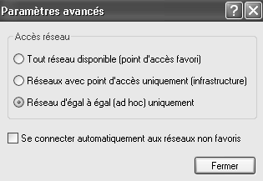
Pour Ajouter un réseau en mode Ad Hoc, il faut demander Ajouter dans Réseaux favoris
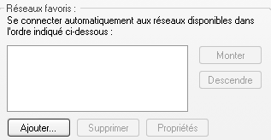
Il faut rentrer les caractéristiques de notre réseau
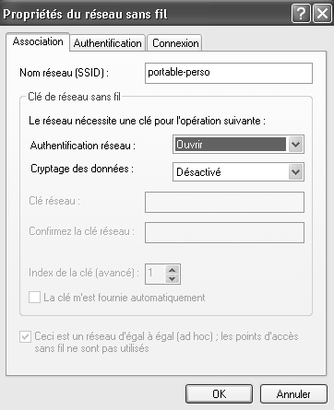
Nom réseau (SSID) :
nom identifiant réseau 32 car max, la casse est importante !
Authentification Réseau :
Mot de passe pour accéder à votre réseau ad hoc (ouvrir = désactiver)
Cryptage des données :
C’es le chiffrement des informations transmises, à Désactiver pour le moment
Et l’on devrait obtenir
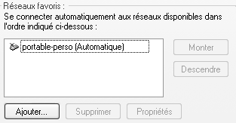

Rejoindre un réseau égal à égal :
Depuis un client Windows, pour se connecter sur un réseau ad hoc, il faut demander

Depuis les connexions réseaux
Menu contextuel Afficher les réseaux sans fils disponible
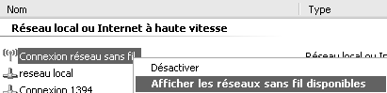

Ou depuis les propriétés de la connexion réseau sans fil, onglet Configuration réseau sans fil
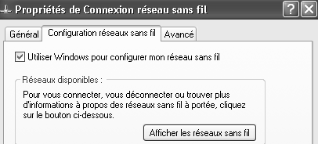
puis Afficher les réseaux sans fil

On obtient
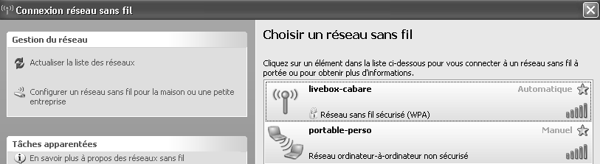
 icône réseau en mode infrastructure
 icône réseau en mode ad hoc

Il suffit ensuite de demander de se connecter sur le réseau voulu

Informations sur la connexion établie :
Lorsqu’une liaison est établie, par exemple sur le réseau ad hoc visible ci-dessous
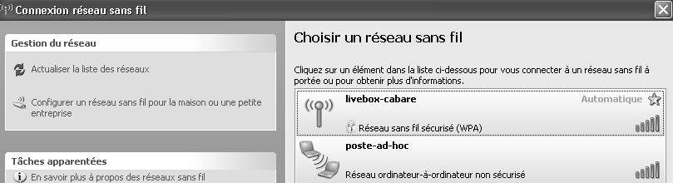

on peut avoir quelques renseignements sur les paramètres utilisés.
Dans la barre des taches
En double cliquant sur l’icône connexion réseau sans fil
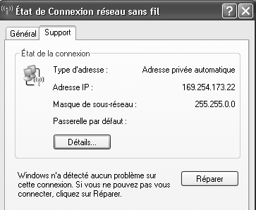
Onglet Général Onglet Support
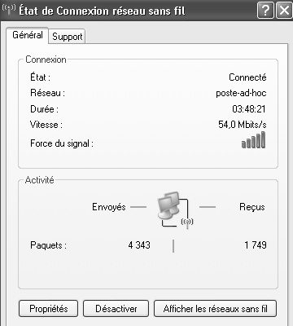

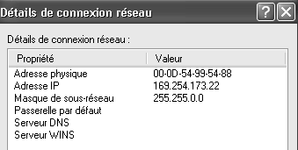

N.B : une carte WI-FI ne peut établir qu’une connexion à la fois

Limites connexion Ad hoc

Limitation déplacement:
Dans une connexion ad hoc, il n’y a pas de possibilité de transfert entre les machines distantes, autres que les deux qui ont initié la communication.
Dans le schéma ci-dessus, la machine A peut dialoguer avec la machine B, mais pas avec la machine C

Limite de la sécurité :
Seule une clé WPA peut être utilisée, en

Dans une connexion ad-hoc, les techniques suivantes ne sont pas disponibles :
- Clé WEP (WPA)
- Clé TKIP
- Clé WEP 2 (WPA)
- Filtrage d’adresse MAC
- Authentification sur serveur genre RADIUS
- Récupération d’adresse IP via un serveur DHCP (sur un AP)

LIAISON infrastructure

Paramétrage d’un Point d’Accès:
Petit synoptique de paramétrage d’un AP :

- Adresse Ip du Point d’Accès via RJ5/ mot de passe de la console d’administration

- Définition du SSID et de sa gestion
  - Annoncé
  - Non annoncé

- Définition Fréquence et Canal d’émission
  - Si possible définir que 802.11a, et/ou g, ignorer les 802.11b
  - Penser au chevauchement au niveau de l’étage, mais aussi des éventuels niveaux inférieurs / supérieurs

- Choix de la Sécurité à mettre en œuvre
  - Filtrage d’adresses MAC
    - Activation
    - Non Activation
  - Clé WEP (802.11 a, b/g)
    - Définir les Clés Wep et leur gestion (64-128 bits, modalité de renouvellement, de diffusion sur les AP…)
  - Clé WPA (ou EAP)

SSID

LE SSID Service Set Identifier
L'ESSID, souvent abrégé en SSID, (Service Set Identifier), représentant le nom du réseau représente en quelque sort un premier niveau de sécurité dans la mesure où la connaissance du SSID est nécessaire pour qu'une station se connecte au réseau wifi
L'ESSID se paramètre sur le poste émetteur WI-FI.

Par exemple sur une Livebox Inventel
Menu Configuration / Avancée / Sans fil
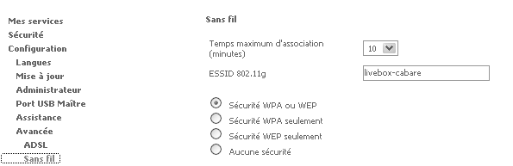

Pour les clients WIFI windows XP, si on ne prends pas déjà un réseau existant, (sinon cette valeur est lue automatiquement lors de la détection des réseaux disponibles)dans les paramètres de configuration
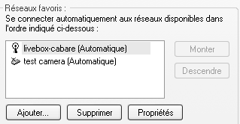
Si on fait Ajouter… il faudra saisir un SSID pour la nouvelle connexion
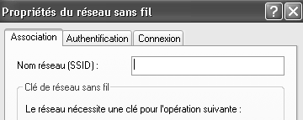

SSID annoncé
De manière générale, le SSID est annoncé, de manière à ce que les utilisateurs potentiels puissent voir cette annonce dans la liste des réseaux disponibles.
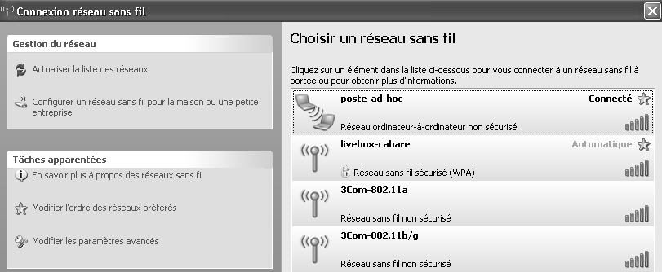

SSID non annoncé
La connaissance du SSID est nécessaire pour qu'une station se connecte au réseau wifi
SI on décide sur l’AP de ne pas annoncer le SSID, alors pour que le client puisse s’y connecter, il faut paramétrer à la main la connexion wifi.
En effet le réseau dont le ssid est non annoncé n’est pas listé dans réseaux disponibles du client.

Limite sécurité du SSID non annoncé
Malheureusement cette sécurité est loin d’être suffisante, car si cela suffit pour que les clients XP ne voient pas les réseaux WIFI, il faut savoir que toute association de départ entre un client et un AP contient en clair le SSID de l’AP.
Donc un logiciel analyseur de trame détectera rapidement les SSID des réseaux existants, même si les SSID ne sont pas annoncés !
Ainsi par exemple
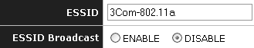
Amène dans windows XP la perte du nom de réseau 3com-802.11a
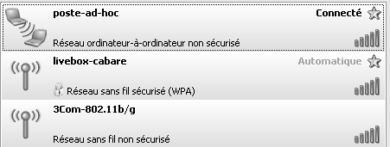

Filtrage des adresses MAC

Filtrage d’Adresses MAC
Il est possible de ne répondre à des connexions que sur des adresses mac connues. Ce système relativement contraignant permet d’augmenter la sécurité, Il nécessite cependant une certaine rigueur de gestion, et par définition ne peut s’appliquer qu’à un parc fixe de machines…
Ce système de contrôle n’est disponible que sur des Point d’accès (et encore pas tous), et ne peut pas se mettre en place sur des liaisons ad hoc.

Limite sécurité : usurpation d’adresse
Un pirate utilisant des outils d’analyse de trame, pourra détecter une adresse mac valable sur le réseau, et l’utiliser simplement. Il pourra ensuite se faire passer soit pour un poste client, soit pour un point d’accès.
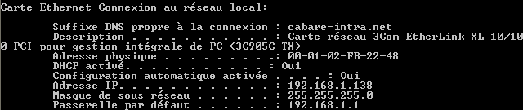
Dans les propriétés de la carte :
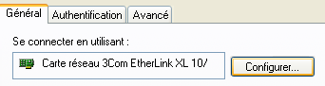 on demande
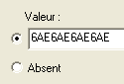
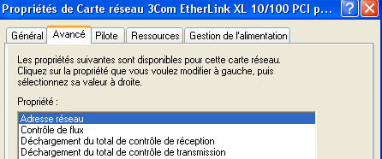
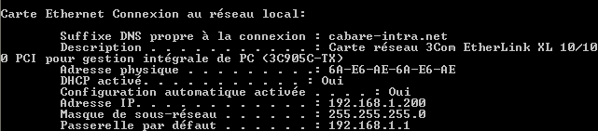

WEP & 802.11A-b/G

WEP Wired Equivalent Privacy
Objectif : amélioration de la sécurité en cryptant les échanges
La clé de cryptage est :
- Fixe par chiffrement RC4
- Clé donnée au démarrage de l’échange, sur 64 / 128 / 256 bits
- vecteur d’initialisation sur 24 bits
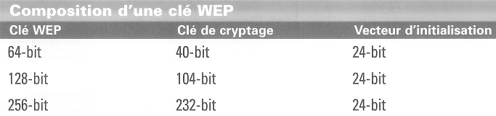
Une clé WEP de 64 bits ou 128 bits offre une bonne protection par rapport "au voisin" mais pas pour un connaisseur qui souhaite absolument se connecter.
Le vecteur d'initialisation étant toujours de 24 bits, il faut 16,8 millions de trames pour l'identifier, et ce donc quelle que soit la longueur de la clé WEP utilisée. Cela représente un échange d’environ 500 Mo, soit 5 à 8 heures d'écoute avec un PC puissant pour le traitement. (moins si le réseau est très actif)
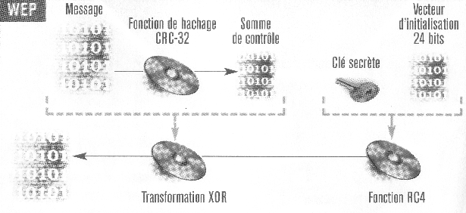
WEP
Les vecteurs sont initialisés au démarrage du boitier, puis incrémentés « simplement »
La clé est toujours la même

N.B: Comme il est possible de choisir une Clé à 64, 128 ou 256 bits, il est important que tous les appareils utilisent le même niveau de cryptage… faute de quoi il y aura d’impossibilité de communiquer !

Création connexion WEP en mode AD Hoc
Créons une nouvelle connexion AD Hoc en demandant un cryptage WEP
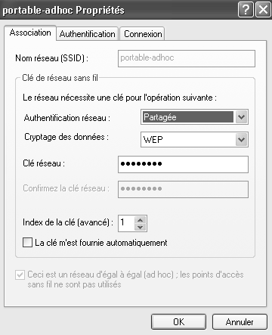
Lors de la création sous Windows Xp SP2 du point de connexion Ad Hoc
Authentification : Partagée
Cryptage : WEP,
Clé réseau : ne doit pas être fournie automatiquement mais saisie sur 5 ou 13 caractères !

N.B : la saisie de la clé de cryptage WEP peut amener ce genre de message
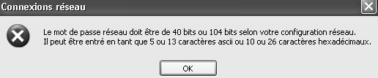

Il faut alors utiliser les deux tableaux suivant pour comprendre:

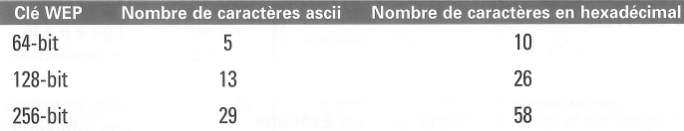

Utilisation connexion WEP en mode AD Hoc

Il faut monter une connexion réciproque mais avec la même phrase servant de vecteur d’initialisation…

Création connexion WEP en mode Infrastructure sur un AP
Sur une livebox inventel
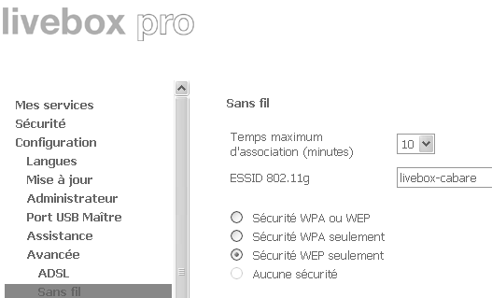

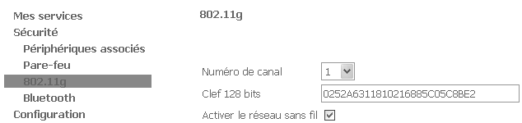

La clé valant ici 26 caractères doit être saisie en hexadecimal, permettant de coder une clé en 128 bits « 0252A6311810216885C05C8BE2 »

A ce moment sur le client la livebox apparaît avec le symbole suivant
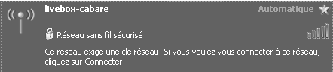

A ce moment sur le client la livebox apparaît avec le symbole suivant
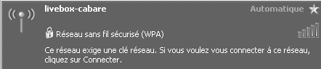

Il faut demander les propriétés de connexion réseau,
Et choisir la livebox

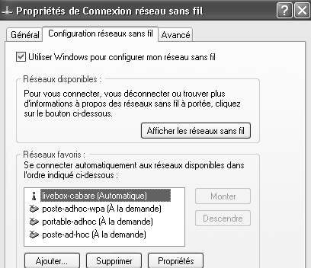
et demander Propriétés

Utilitaires génération de clé WEP
On peut utiliser des petits utilitaires permettant de trouver des clés correctes
http://www.sdesoftware.com/


Donnant ensuite
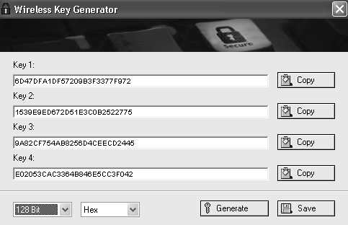

Save permet de générer un fichier texte pour ensuite recopier les clés sur les AP ou point nécessaires…

Si on regarde les différentes combinaisons possibles, on peut remarquer que l'utilitaire nous donne des clés de longueurs très différentes :

en 64 bits on a (par exemple) :
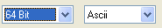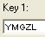
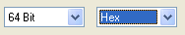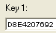

en 128 bits on a (par exemple):
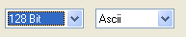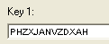
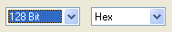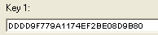

en 256 bits on a (par exemple):
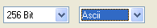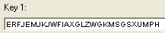
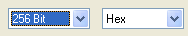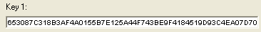

valeurs à rapprocher du tableau déjà vu…

WPA & 802.11g

Combinaison – AES – Serveur Authentification
- Association du protocole 802.1x et TKIP
- Rajout d’un serveur d’authentification (de mot de passe ou de certificats) possible

Son principe repose également sur le chiffrement RC4 mais
- avec des clés dynamiques
- et une authentification de l'équipement.
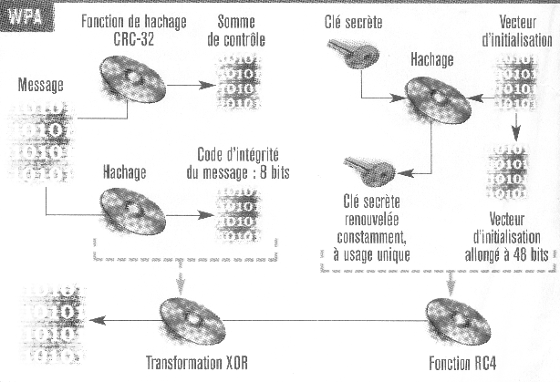
WPA
Les vecteurs d’initialisation sont plus complexes
La clé est renouvelée à chaque trame

Avec les moyens informatiques d'aujourd'hui, l'attaque du réseau par ce biais là est beaucoup plus compliquée.
Pour une bonne protection, il faut que la clé (Passphrase) soit de plus de 20 caractères. Cette clé ne doit pas contenir de mots "idiots" comme par exemple "ceci est ma clé WPA" mais choisir une chaîne de caractères du genre ";Tcv%p_1Gt9df0cV$d6qrRTts&Ycx".

WPA 2 & 802.11i

Combinaison – AES – Serveur Authentification
- Association du protocole 802.1x et AES
- amélioration de la sécurité en remplaçant TKIP par AES (Advanced Encryption Standard).
- Rajout d’un serveur d’authentification (de mot de passe ou de certificats) Obligatoire

Serveur authentification Radius

puis
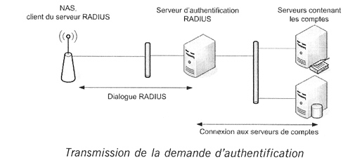

Sécurite & VLAN

Définition d'un VLAN
Un VLAN (Virtual Local Area Network ou Virtual LAN, en français Réseau Local Virtuel) est un réseau local regroupant un ensemble de machines de façon logique et non physique.
En effet dans un réseau local LAN la communication entre les différentes machines est régie par l'architecture physique.
Grâce aux réseaux virtuels (VLANs) il est possible de s'affranchir des limitations de l'architecture physique (contraintes géographiques, contraintes d'adressage, ...) en définissant une segmentation logique (logicielle) basée sur un regroupement de machines grâce à des critères (adresses MAC, numéros de port, protocole, etc.).

Types de VLAN
Plusieurs types de VLAN sont définis, selon le critère de commutation et le niveau auquel il s'effectue :

Un VLAN de niveau 1 (aussi appelés VLAN par port, Port-Based VLAN) définit un réseau virtuel en fonction des ports de raccordement sur le commutateur;

Un VLAN de niveau 2 (également appelé VLAN MAC, MAC Address-Based VLAN) consiste à définir un réseau virtuel en fonction des adresses MAC des stations. Ce type de VLAN est beaucoup plus souple que le VLAN par port car le réseau est indépendant de la localisation de la station ;

Un VLAN de niveau 3 : cela peut être soit
Le VLAN par sous-réseau (Network Address-Based VLAN) associe des sous-réseaux selon l'adresse IP source des datagrammes. Ce type de solution apporte une grande souplesse dans la mesure où la configuration des commutateurs se modifie automatiquement en cas de déplacement d'une station. Mais une légère dégradation de performances peut se faire sentir dans la mesure où les informations contenues dans les paquets doivent être analysées plus finement.
Le VLAN par protocole (Protocol-Based VLAN) permet de créer un réseau virtuel par type de protocole (par exemple TCP/IP, IPX, AppleTalk, etc).

Sécurite & VPN

Le Réseau privés virtuel :
Les réseaux privés virtuels (VPN : Virtual Private Network) permettent à l’utilisateur de créer un chemin virtuel sécurisé entre une source et une destination sur Internet. En chiffrant les données, tout se passe comme si la connexion se faisait en dehors d’Internet. Il faut par contre tenir compte de la spécificité d'internet, dans le sens où aucune qualité de service n’est garantie.
LE VPN repose donc sur 2 procédés :
- Authentification (des correspondants à chaque bout du tunnel)
- Cryptage (des communications qui passent dans le tunnel)
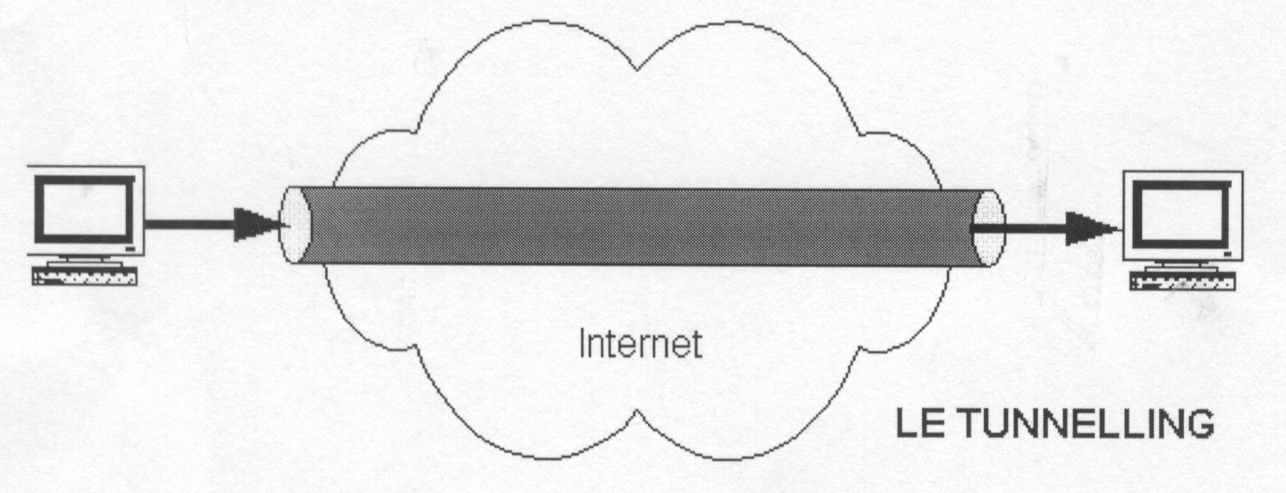
Auparavant pour interconnecter deux LANs distants, il y avait deux solutions,
- soit les deux sites distants étaient reliés par une ligne spécialisée permettant de réaliser un WAN entre les deux sites
- soit les deux sites communiquaient par le RTC. (via SLIP ou PPP)

N.B! attention au "Delais" : avec un ADSL "moyen" (, le débit montant n'est que de 320 Kbits (jusqu'à 800 pour les nouveaux abonnés qui sont près du central). Donc, et pour faire clair, environ 30 fois plus lentement qu'un réseau 10Mbits....
pour un débit annoncé de 1024, c'est le débit ATM. Donc cela fait 800Kb/sec en réel, ou 0.8Mb/sec. En clair, cela fait environ 100Ko/sec (1 octet = 8 byte…), auquel il faut encore enlever l'overload du au VPN, donc un débit réel (et non garanti) de 90Ko/sec. C'est grosso modo le débit d'une disquette !
"Une opération qui dure 1 secondes sur un réseau 100Mbits, dure 10 secondes sur un réseau 10 Mbits et mettra donc 300secondes (5 min) sur le lien VPN! "(Faire le calcul avec des temps bridé à 256Kb voire 128Kb... )

Les Protocoles Utilisables :
Il existe quatres principaux protocoles :
- PPTP - Microsoft : Authentification/Transport + Cryptage
- L2F - Cisco : Authentification/Transport
- L2TP de l’IETF : Authentification/Transport
- IPSEC de l'IETF : Cryptage

PPTP - Point to Point Tunnelling Protocol - microsoft:
C’est un protocole qui encapsule des trames PPP dans des datagrammes IP afin de les transférer sur un réseau IP. PPTP permet aussi le cryptage des données PPP encapsulées mais aussi leur compression.
L’intérêt de PPTP est de ne nécessiter aucun matériel supplémentaire car les deux logiciels d’extrémité (le client et le serveur) sont intégrés depuis NT4 et bien sûr dans 2000 et suivants
Domaine d’utilisation : MODEM / LAN

L2F - Layer Two Forwarding - cisco :
L2F est un protocole qui permet à un serveur d’accès distant de véhiculer le trafic sur PPP et transférer ces données jusqu’à un serveur L2F (routeur). Ce serveur L2F désencapsule les paquets et les envoie sur le réseau. Il faut noter que contrairement à PPTP et L2PT , L2F n’a pas besoin de client.
Ce protocole est progressivement remplacé par L2TP qui est plus souple.

L2TP - Layer Two Tunnelling Protocol :
Microsoft et Cisco, reconnaissant les mérites des deux protocoles L2F et PPTP, se sont associés pour créer le protocoles L2TP. Ce protocole réunit quelques avantages de PPTP et L2F.
L2TP est un protocole réseau qui encapsule des trames PPP pour les envoyer sur des réseaux IP, X25, relais de trames ou ATM. Lorsqu’il est configuré pour transporter les données sur IP, L2TP peut être utilisé pour faire du tunnelling sur Internet. Mais L2TP peut aussi être directement mis en œuvre sur des supports WAN (relais de trames) sans utiliser la couche de transport IP.
On utilise souvent ce protocole pour créer des VPN sur Internet. Dans ce cas, L2TP transporte des trames PPP dans des paquets IP.
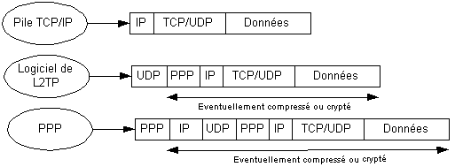

Deux associations de protocoles:
Dans un VPN on peut faire tout passer tous les n° de ports…). VPN utilise lui-même des protocoles, soit PPTP, soit L2TP + IPSEC. Dans un VPN , le problème c’est de faire de l’authentification et de la sécurité (cryptage)

- Le protocole PPTP (microsoft) gère les deux : authentification + sécurité
- Le protocole L2TP (standard) ne gère que l’authentification, c’est en effet le protocole IPSEC (autre standard…) qui gère la sécurité .
Dans la pratique même si IPSEC est standardisé, il existe pas mal de problèmes de compatibilité…

- D’un point de vue de la sécurité, IPSEC est Supérieur à PPTP (même si PPTP à évolué et existe en version 1.0, 2.0 et ultérieures…), ce qui ne veut pas dire que les dernières versions de PPTP ne soient pas sécurisées !
- D’un point de vue de la configuration, PPTP est plus simple à utiliser que le couple L2TP + IPSEC (surtout pour IPSEC !)

On peut faire du PPTP, par exemple :
Windows Windows
On peut faire que de l’IPSEC, par exemple :
Zyzel Zyxel
Windows Windows
Zyxel client greenbow pour windows
N.B: il est délicat de faire de l'IPSEC entre Windows et Zyxel, d'ou l'utilisation de logiciel d'interface permettant de se faciliter le paramétrage entre les par deux type de système
N.B: Pour utiliser L2TP + IPSEC il faut au minimum Windows 2000 - XP

On peut représenter cela dans l'exemple du client XP Pro ou 2000 montant sa connexion avec les deux variantes possibles suivantes :

Routeur Pare-feu accès web
+ @IP publique
Routeur Pare-feu
Ou
Modem ADSL

accès web "classique"
P1
P2
…
PX

tunnel vpn
Client XP montant sa connexion

Serveur vpn Windows 2003
Serveur Vpn Windows 2003

Utilisation de PPTP :
IP IP/(PPTP) (PPTP)/IP IP
Utilisation de L2TP+IPSEC :
IP IP/(L2TP+IPSEC) (L2TP+IPSEC)/IP IP

Routage port PPTP
Il faut bien acheminer à travers le routeur NAT , les connexions sur les N° de ports nécessaires au VPN
PPTP utilise le port 1723/TCP (et cela ne peut pas se modifier)
On peut le vérifier (en partie) dans le fichier \System32\Drivers\Etc\Services
donc on achemine via NAT / Port Forwarding le port 1723
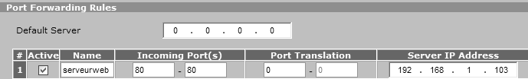

FireWall port PPTP et protocole GRE:
Le protocole GRE utilisant comme n° de référence 47 est utilisé par PPTP.
Il faut vérifier que le routeur laisse bien passer ce protocole. (souvent les routeurs bloquent ce protocole). Attention il s’agit ici d’un protocole, et pas d’un N° de port. Les protocoles ont un N° les repérant. On peut le vérifier (en partie) dans le fichier \System32\Drivers\Etc\Protocol
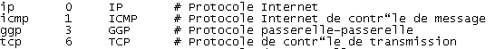
Donc sur le Firewall il faut faire passer
- Le protocole GRE utilisant comme n° de référence 47
- Et le port 1723/TCP, pour PPTP
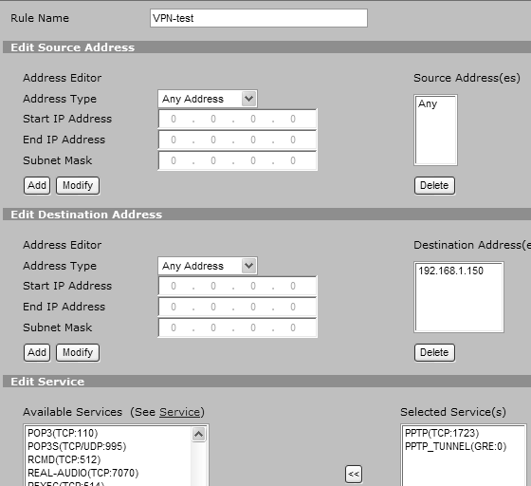

Sécurite & IPSEC

Principe de IPSEC (IP Security):
Il s'agit en fait d'un certains nombre d'extensions de l'IETF permettant de mieux assurer la protection de la couche IP.
L'objectif est d'assurer à un utilisateur d'IPSEC les principes principaux suivants :
- Authentification : être sur que l'hôte avec lequel on corresponde soit bien celui avec lequel la sécurité a été négociée
- Intégrité : être sur que les données ne sont pas modifiées pendant le transfert
- Confidentialité : par chiffrement s'assurer que personne ne peut avoir connaissance des informations transmises

La mise en oeuvre de IPSEC est dite "bout en bout" car seules les deux extrémités source et destination on besoin de prendre en charge ce protocole.
IPSEC peut être mise en œuvre de 2 manière, en mode transport, ou bien en mode tunnel.

En mode transport : la source et l'hôte prenne en charge IPSEC, cryptent et décryptent les données. Utilisable soit pour assurer les communications de bout en bout (classiquement) mais aussi pour assurer par des filtres que seule telle application travaille en IPSEC lorsque elle communique avec telle autre machine, le reste du trafic se faisant en IP classique
En mode tunnel : la source et l'hôte prenne en charge IPSEC, mais cela permet d'établir des connexions sécurisées entre deux réseaux, alors que les appareils de chaque réseau ne prennent pas en charge IPSEC.
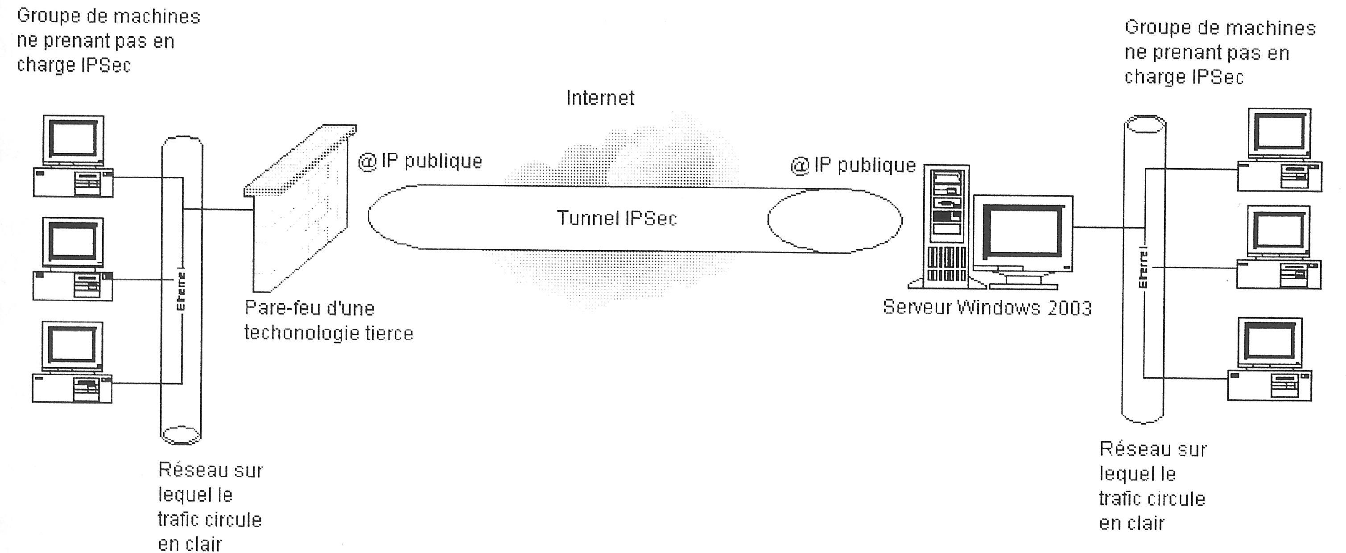
Le trafic alors est en IP clair du poste émetteur à la passerelle 1° bout du tunnel IPSEC, IPSEC ne couvre que la portion du "tunnel" permettant d'arriver à l'autre bout du tunnel, puis la il y a déchiffrement, et on parcoure le trajet final en IP clair…

IPSEC repose Sur AH – ESP – IKE:
IPSEC repose sur 3 protocoles

Protocole AH ou Authentification Header (RFC 2402)
Ce protocole assure l'Authentification, l'Intégrité des données mais pas la Confidentialité.
Le protocole AH utilise lui même des techniques de hachage connues sous les appellations
- MD5 (sur 128 bits) ou
- SHA1 (sur 160 bits)

Protocole ESP ou Encapsulated Security Payload (RFC 2406)
Ce protocole assure fondamentalement la Confidentialité mais peut aussi prendre en charge l'Authentification et l'Intégrité.
Le protocole ESP utilise lui même des techniques de chiffrement connues sous les appellations
- DES utilisant une clé symétrique de 56 bits
- 3DES utilisant en cascade 3 clé symétriques de 56 bits
Le protocole ESP utilise lui même des techniques de hachage connues sous les appellations
- MD5 (sur 128 bits) ou
- SHA1 (sur 160 bits)

La question est de savoir lequel de ces deux protocole utiliser…
Certaines formes de IPSEC utilisent AH + ESP (ce qui paraît manifestement en partie redondant, et forcément très consommateur de ressource).
Dans un contexte de sécurité "moyen", il est conseillé de n'utiliser que ESP, qui est capable de prendre en charge les 3 composantes principales . (la seule différence, par rapport à un cumul des 2 technologies, c'est que l'entête IP lui-même n'est pas crypté…)

Protocole IKE ou Internet Key Exchange (RFC 2409)

Pour qu'un communication se fasse ne mode sécurisé par IPSEC, il est nécessaire que les deux ordinateurs se soient mis d'accord entre eux au préalable sur un certain nombres de paramètres, permettant de générer les clés de cryptage à échanger…
Ce dialogue préalable à l'échange des clés proprement dite à été codifié par un standard nommé IKE qui repose sur des SA (Security Association).

Ces SA intègrent l'adresse IP de la machine avec laquelle on est en train de négocier, et les méthodes de négociation.
IKE va utiliser un processus en 2 phases
Phase 1 – IKE : dans cette phase 1, il y a authentification de la machine avec laquelle on essaye de négocier, puis choix des manière de sécuriser les échanges à venir :
- choix DES ou 3 DES
- choix MD5 ou SHA1
- choix méthode authentification : kerberos / Certificat / Secret partagé…
- choix Groupe Diffie-Hellman à utiliser
Phase 2 – IKE : dans cette phase 2, il y échange des clés de sécurité construites lors de la phase 1

En résumé, Ike est donc une normalisation, pour des postes s'apprêtant à mettre en œuvre de l'ISEC, dans la manière d'échanger et de se mettre d'accord sur les "réglages et choix de paramètres" à utiliser.
Ce qui est nouveau dans IKE c'est la notion de authentification qui peut reposer sur 3 méthodes :
- Kerberos : Uniquement possible dans un cadre Windows Active Directory, et sans passage sur Internet… (car lors de la phase 1 , les identifiants transitent en "clair" sur internet…)
- Certificat : Nécessite l'utilisation d'une autorité de Certification…
- Secret partagé : C'est la méthode la moins sécurisée, mais elle est "autonome". Cette solution suppose que sur chaque machine devant traiter IPSEC un "secret" soit défini manuellement… Cela reste tout a fait possible sur les deux "bouts" d'un tunnel…

IPSEC - NAT et Pare-feu:
Il est possible de traverser des équipements qui ne gèrent pas IPSEC, il suffira alors simplement de pouvoir faire passer les ports correspondants au flux IPSEC. Pour pouvoir traverser des équipements opérant du NAT, (translation d'adresse) il faut avoir les dernières versions de IPSEC…
Il faut faire de l'IPSEC en mode Tunnel (et pas Transport)
De plus il faudra utiliser uniquement ESP, car AH est incompatible avec le NAT (car si on sécurise-crypte l'entête IP, on ne peut évidemment plus faire de translation d'adresse…)
Protocole IKE port UDP 500 (entrant+sortant)
Protocole ESP identifiant 50
Protocole AH identifiant 51
IPSEC =à travers NAT (avec ESP) port UDP 4500

borne LiveBox Inventel:

Présentation boitier:
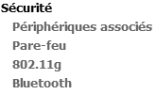
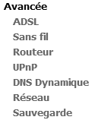
l'ensemble des réglages réseau se trouve dans le menu configuration / avancée

l'ensemble des réglages sécurité se trouve dans le menu sécurité

Identifiant FAI via
le menu Mes services / Internet
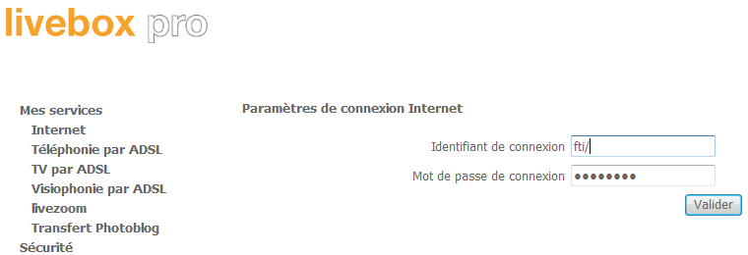

Canaux – SSID – Sécurité :
La gestion Wifi se trouve dans le menu
Configuration / Avancée / Sans fil
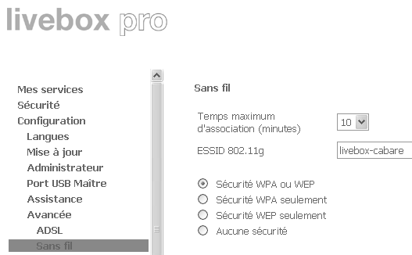
N.B: Il n’est pas possible dans la livebox de ne pas annoncer le SSID

Puis une partie de la configuration se trouve en
Sécurité / 802.11g
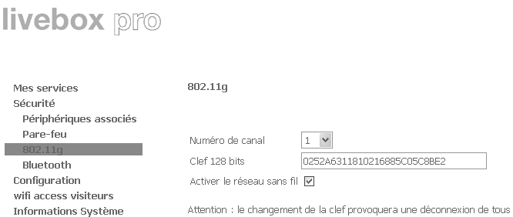

Gestion Réseau:
La configuration Réseau se trouve en
Configuration / Avancée / Réseau

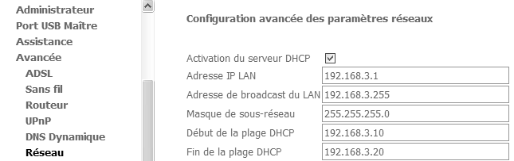
La Livebox étant par exemple en 192.168.3.1
Ici le Serveur DHCP distribue uniquement 192.168.3.10 à 192.168.3.20

borne 3Com 3CRWE454A72:

Reset boitier:
- Mettre le boitier hors tension
- Appuyer sur le bouton reset, puis mettre sous tension,
- Tout en laissant le bouton test appuyé, attendre flash lent (2s), mettre hors tension, puis en tension
- Relâcher le bouton reset

On retrouve l’adresse ip par défaut, soit client DHCP (ici en APIPA):
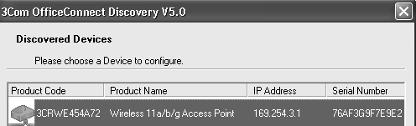
SSID = 3com et Mot de passe console administration admin
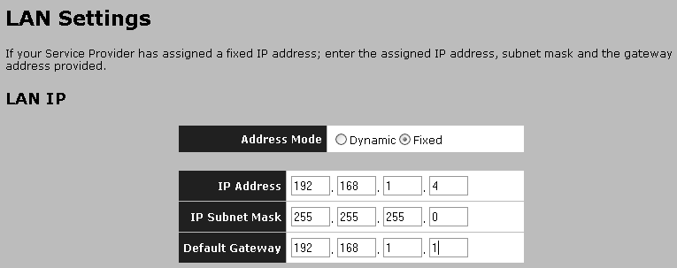
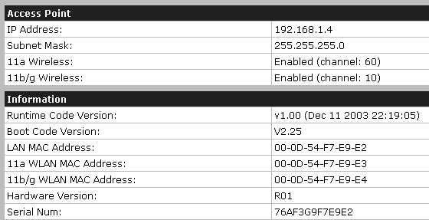

Canaux et SSID:
Il faut bien sûr demander d’opérer en France, pour pouvoir utiliser les fréquences adéquates…
puis
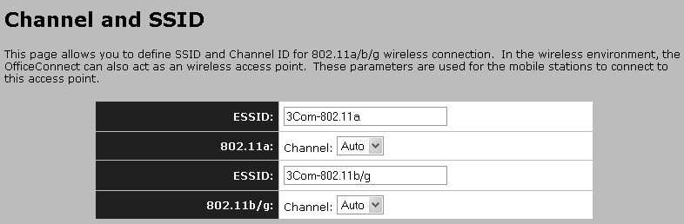

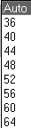
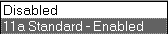
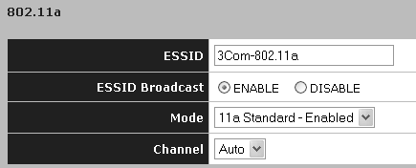
8 canaux
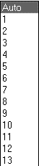

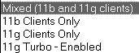
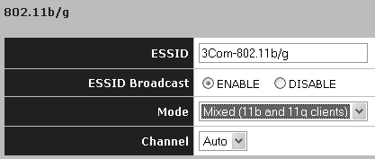
13 canaux

Masquer le SSID:
Il suffit tout simplement de demander pour le type voulu

Dans ce cas l’AP ne paraîtra pas dans la liste des réseaux disponibles. Pour pouvoir s’y connecter un « client » devra connaître le SSID et l’avoir saisit comme paramétrage de sa connexion…

Filtrage d’adresses MAC:
Il suffit tout simplement saisir les adresses mac (32 maxi)
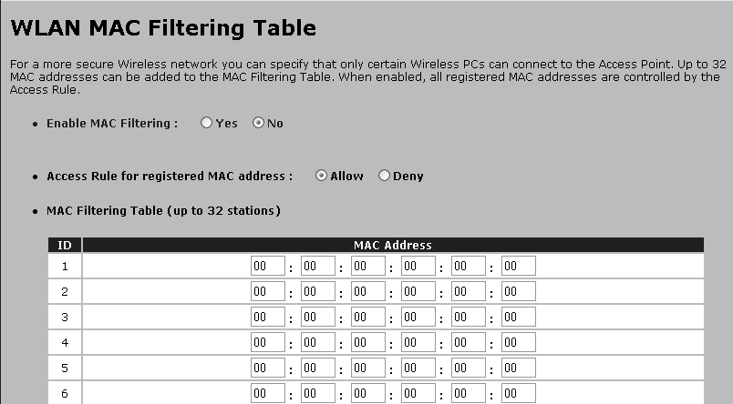

Lexique WI-FI

AES :
Advanced Encryption Standard
Nouvelle technique d'encryptage utilisée en WPA2 remplaçant la technique TKIP utilisée en WPA

Adresse MAC :
Identifiant unique en hexadécimal permettant de repérer une carte réseau

Ad-Hoc :
On parle de liaison ad-hoc lorsque deux appareils équipés de carte Wifi transmettent directement entre eux, Sans passer par un point d’accès

APIPA:
L’ Adresse Apipa est une adresse de substitution lorsque l’on est en client DHCP et que l’on ne reçoit pas d’adresse de la part du serveur DHCP.
C’est une adresse en 169.254.x.x en classe B (avec un masque de 255.255.0.0)

Acces Point - Ap:
Voir point d’Accès

BSS - Basic Service Set -:
Appellation anglaise de l’architecture en mode infrastructure avec un seul Point d’Accès

DHCP :
Serveur distribuant à la demande des adresses IP préalablement déclarées. Nécessite quel client soit paramétré pour obtenir dynamiquement une adresse IP depuis le serveur DHCP, on parle alors de client DHCP.

EAP:
Extensible Authentication Protocol
C’est un mécanisme d'identification universel, fréquemment utilisé dans les réseaux sans fil et les liaisons Point-A-Point. Il est obligatoire entre les liaisons AP et client
Les standards WPA et WPA2 ont officiellement adopté plusieurs types d’EAP comme mécanismes officiels d’identification : EAP-TLS - EAP-TTLS/MSCHAPv2 - PEAPv0/EAP-MSCHAPv2 -PEAPv1/EAP-GTC -EAP-SIM

Egal à egal:
Voir Ad-Hoc

ESS - Extended Service Set:
Appellation anglaise de l’architecture en mode infrastructure étendue (plusieurs points d’Accès). On parle parfois en francais de points d'accès en mode Pont.

ESSID ou nom du réseau WIFI :
cf SSiD

IBSS - Independant Basic Service Set:
Appellation anglaise de l’architecture mode ad hoc (sans Point d’Accès)

MIMO - Multiple-Input Multiple-Output:
technologie utilisée pour les réseaux sans fil et permettant des transferts de données à plus longue portée et à plus grande vitesse que leWI-Fi

Mode Infrastructure:
On parle de mode infrastructure à partir du moment ou les appareils sont reliés entre eux via des points d’accès . Selon qu’il y ait un seul ou différents points d’accès on parlera alors de mode infrastructure (IBSS), ou de mode infrastructure en mode étendu (ESS)

Pire :
Puissance Isotrope Rayonnée Equivalente
Unité de puissance effective utilisée pour mesurer la couverture des éléments radios actif en WIFI (bornes)

PSK :
Pre-Shared Key
Clé partagée, correspondant à la présence de 2 clé identiques sur les 2 équipements qui cherchent à communiquer.
Souvent associé à WPA dans l’acronyme WPA/PSK…

Point d’Accès :
Appareil émetteur de fréquences sur lequel les clients wifi ont venir se connecter. (Par exemple un modem-routeur-livebox) En l’absence de point d’accès centralisateur, deux appareils équipés de Wifi peuvent transmettre directement entre eux, en un mode que l’on appelle ad-hoc.

Radius
Remote Authentification Dial-In User Service
Serveur d'authentification pour les accès distants

Roaming
Action de passer de la zone de couverture d'un AP à une autre sans perdre la connexion

SSID ou ESSID ou nom du réseau WIFI :
L'ESSID, souvent abrégé en SSID, (Service Set Identifier), représente le nom du réseau et est nécessaire pour qu'une station se connecte au réseau
Se paramètre sur le poste émetteur WI-FI (dit Point d’accès) ou sur le poste créateur de réseau ad hoc et permet de donner un « nom » à ce réseau.

WEP
Wired Equivalent Privacy
Technique de cryptage apparue en 802.11b fondée sur une clé fixe donnée au démarrage de l'échange

Wi-Fi
Wireless fidelity
Surnom donné à la norme 802.11en 1998. Par extension s'applique a toutes les liaisons radios qui ont suivit….

WPA
Wired Equivalent Privacy
Technique de cryptage améliorée (postérieure à WEP ) apparue en 2003 sur 802.11g fondée sur une clé de cryptage changée à chaque trame émise

WPA 2
Evolution du WPA introduisant une Clé cryptée plus forte AES et la présence obligatoire d'un serveur d'authentification

Detection de Réseaux

Réseaux visibles en XP :
la recherche de base peut donner :
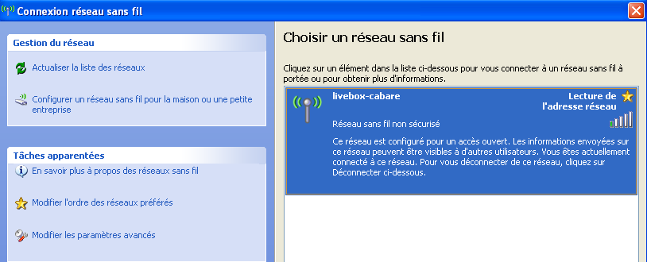
la réalité peut être plus complêxe…

Retina WiFi:
Un logiciel comme retina, retrouvera la présence de divers réseaux
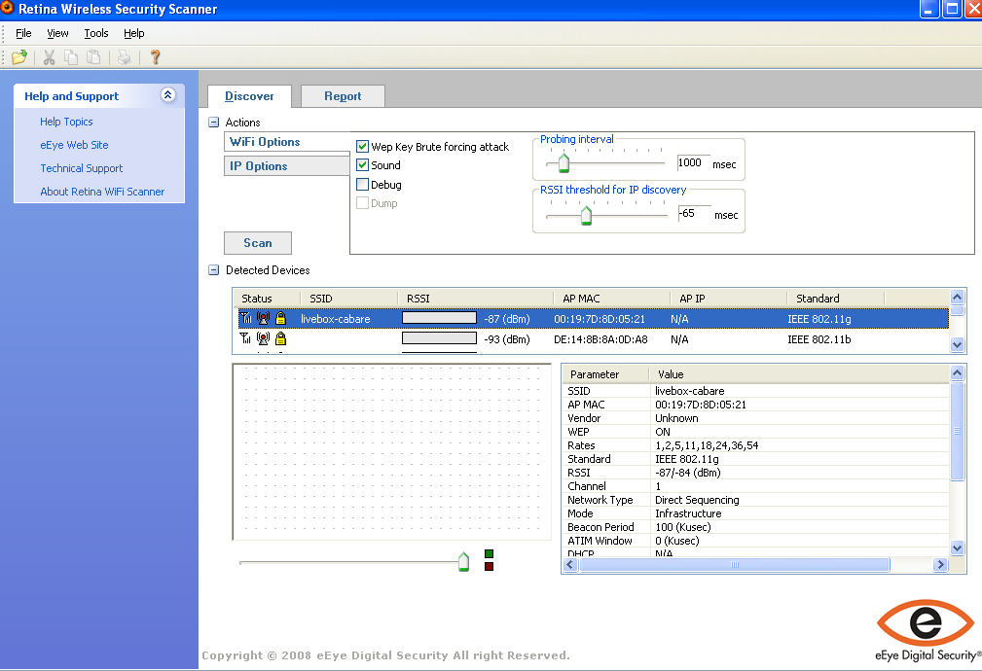
Les 3 principaux ici sont :
livebox-cabare
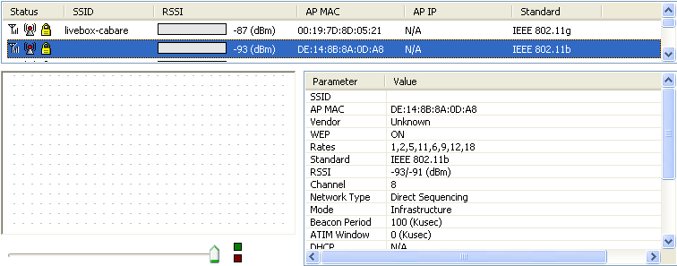
freephonie
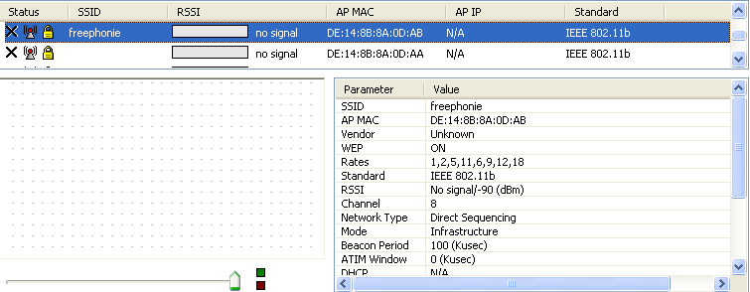
EIA
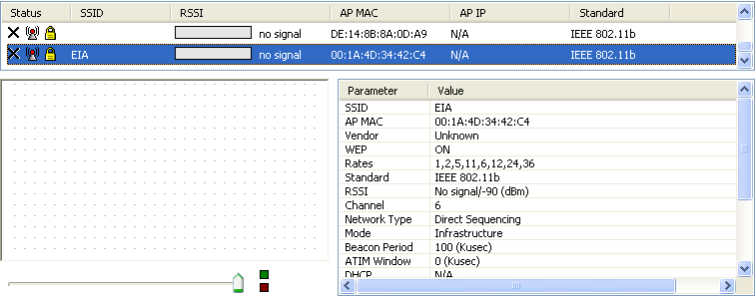

Plus 3 autres réseaux sans annonce de SSID…

Network Stumbler :
un autre produit…
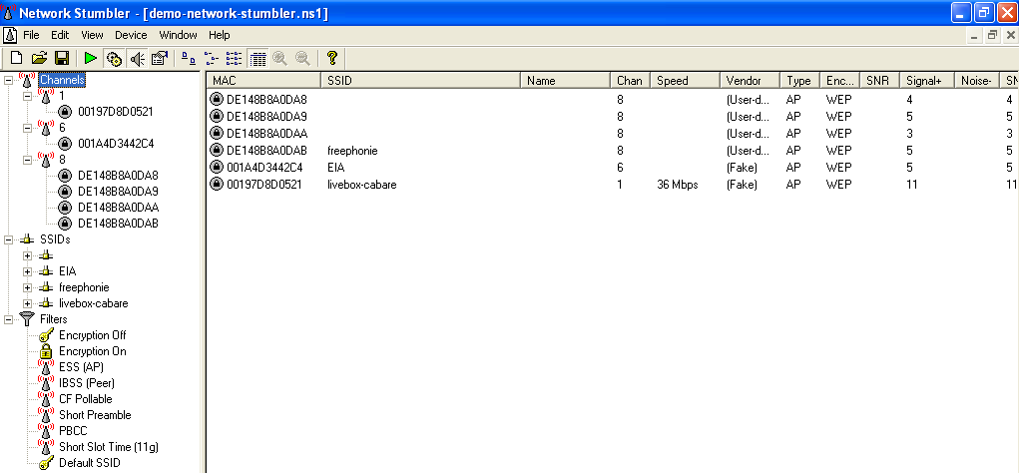
avec une mise en forme différente
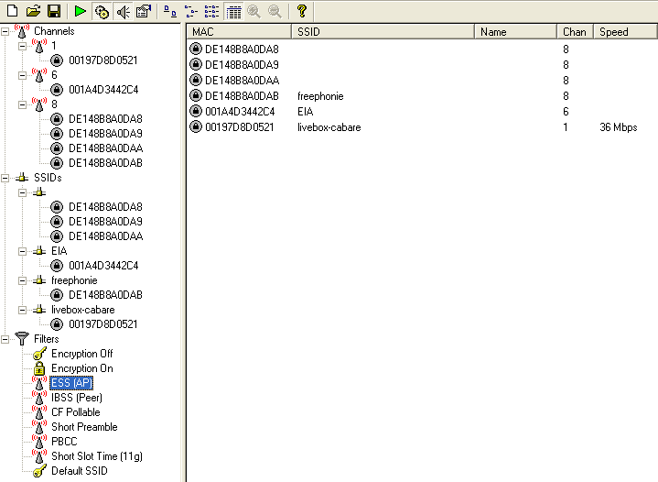

Annexes

ARCEP : Autorité regulation telecomunication :

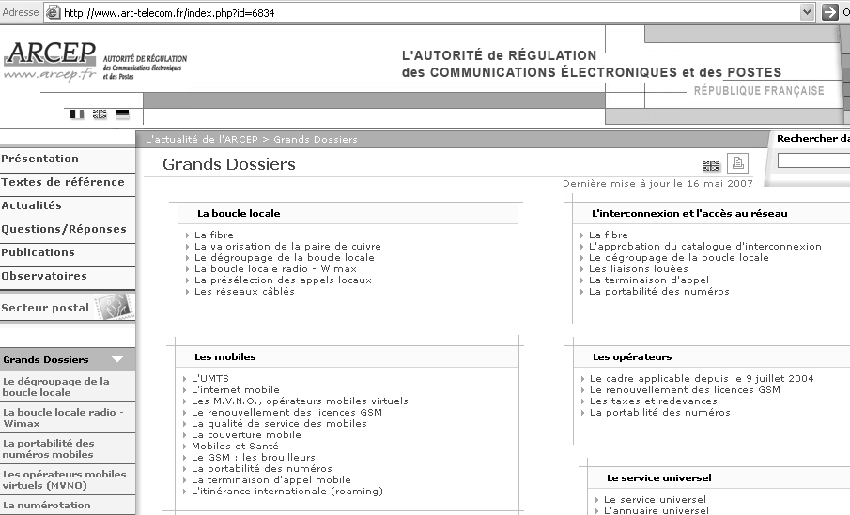

Résumé des règles de sécurité :
Petit mémo en 10 points :

- Vérifier la compatibilité du matériel
- Protection adresse MAC
- changer les canaux par défaut
- gérer voire limiter la puissance d'émission
- si possible désactiver les différents modes et ne garder qu'une gamme de fréquence pour augmenter le débit
- masquer le SSID
- Eviter un serveur DHCP (ou faire de la réservation d'adresse)
- Mettre une clé WEP minimum 128 Bits (correctement construite !), mieux si cryptage WPA par hardware
- Placer les Points d'accès en dehors du réseau interne, séparés par un bon firewall
- Si nécessité de sécuriser, Mettre en place une authentification forte (serveur RADIUS), faire un VLAN, placer dessus un VPN et éventuellement un IPSEC

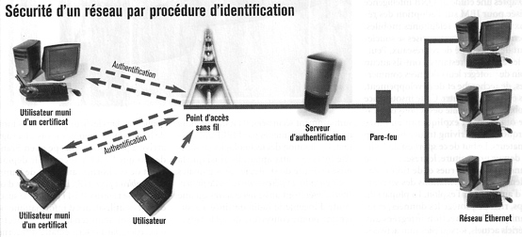

Petit cas pratique de gestion des canaux :
Soit un plan de bureaux de la sorte :
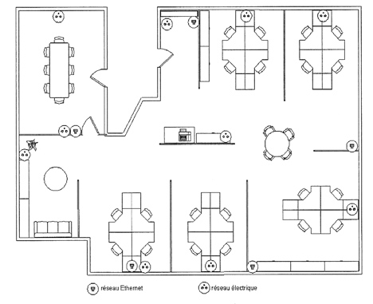
Une première approche des couvertures - puissances possibles -donnerait le schéma suivant :
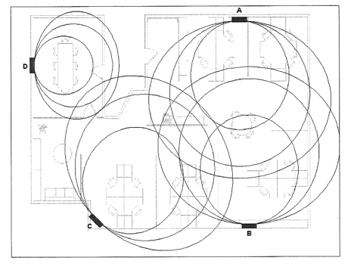

Questions :
- Quels canaux choisir pour chaque Point d'accès ?
- Si le bâtiment comporte plusieurs étages "identiques", comment procéder ?

une solution pour l'étage pourrait être la suivante
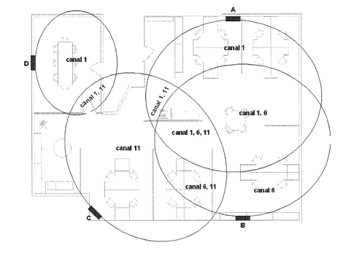
S'il fallait équiper ainsi des plateaux sur plusieurs étages, comment faudrait il procéder ?

et bien pour le 1° étage, on travaille avec les fréquences
1/6/11
pour le 2° étage, avec les fréquences
2/7/12
pour le 3° étage, avec les fréquences
3/8/13
etc…

